Projekt z GRK   
Jakub Niepsuj

Po uruchomieniu programu otrzymujemy wygenerowany świat w którym znajdują się 4 sfery. Pierwsza z nich, największa służy nam za bardzo uproszczonego skyboxa, druga, znajdująca się w centrum, została oteksturowana obrazem na podobieństwo powierzchni słońca, natomiast dwie kolejne, na wzór ziemi i marsa. Nasze ciała wprawione są w ruch obrotowy wokół własnej osi, dla zachowania proporcji, słońce porusza się wolniej, natomiast ziemia i mars zdecydowanie szybciej. Dodatkowo sfery ziemi i marsa zostały wprowadzone w ruch obiegowy wokół słońca, z różnymi prędkościami – dla zachowania różnorodności, tak jak ma to miejsce w rzeczywistości. Sfery oteksturowane obrazami ziemi, marsa i słońca różnią się od siebie wielkością, choć ich proporcje względem rzeczywistości nie są zachowane.  
  
Dodana została kontrola statku w płaszczyźnie Y obsługiwana klawiszami ‘q’ i ‘e’, a sam model statku został przeskalowany na mniejszy, dla spotęgowania odczucia wielkości względem słońca. Wybrałem takie rozwiązanie aby dalej nie skalować wszystkich sfer, obciążając przy tym system.

Niestety nie udało mi się naprawić błędu związanego ze światłem, które powoduje że tekstura naszej sfery odpowiadającej za skyboxa jest widoczna tylko z jednej strony.  
  
Komentując kod, a konkretniej to miejsce:

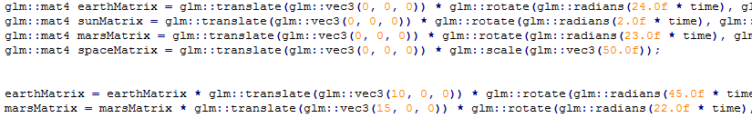

Zostało rozbite to celowo, gdyż względem mojego stylu programowania jest mi łatwiej zauważyć jak to działa i ogólnie szybciej dla mnie jest połapać się w kodzie.